Практическая работа №1
«Сравнительная характеристика двух стран зарубежной Европы»
Дата «____» ______________________ 20___ г.
Ход работы:
1. Выберите две любые страны зарубежной Европы и сравните их по предложенному плану. Заполните данные в таблицу.
Линия сравнения
ЭГП
Природные ресурсы
Население
Промышленность
Внешние экономические связи

Вывод:_________________________________________________________________________________________________________________________________________________________________________________________________________________________________
Практическая работа №2
«Классификация стран зарубежной Азии»
Дата «____» ______________________ 20___ г.
Ход работы:
1. Распределите страны по субрегионам зарубежной Азии.
Страны: Непал, Ирак, Китай, Лаос, Бутан, Катар, Япония, Индонезия, Пакистан, Иордания, КНДР, Сингапур.
Южная Азия | Юго-Восточная Азия | Восточная Азия | Юго-Восточная Азия

2. Распределите страны по занимаемому географическому положению.
Страны: Афганистан, Бахрейн, Пакистан, Сирия, Бутан, Япония, Таиланд, Кувейт, КНДР, Индия, Катар, Монголия, Непал, Вьетнам.
Приморское положение | Глубинное положение

3. Изучите таблицу на форзаце учебника и распределите страны по занимаемой ими площади.
Страны: Китай, Бахрейн, Индия, Бруней, Сингапур, Саудовская Аравия, Индонезия, Иран, Монголия, Шри-Ланка, Катар.
Самые большие страны по площади | Площадь тыс.км (в кв.) | Самые маленькие страны по площади | Площадь тыс.км (в кв.)

Практическая работа №3
«Сравнение экономики зон Китая:Западной, Центральной и Восточной»
Дата «____» ______________________ 20___ г.
Ход работы:
1. Прочитайте текст на стр. 253-254 учебника, изучите карты атласа, используйте дополнительные источники информации и заполните таблицу. Сделайте вывод.
Название зоны | Географическое положение | Особенности природных условий | Крупные города | Основные отрасли специализации промышленности | Основные отрасли специализации сельского хозяйства
Западная
Центральная
Восточная
Вывод: ______________________________________________________________________________________________________________________________________________________________________________________________________________________________________________________________________________________________________________________________________________________________________________________________________________________________________________________________________________

Практическая работа №4
«Составление картосхемы международных экономических связей Японии»
Дата «____» ______________________ 20___ г.
Ход работы:
- На контурной карте мира заштрихуйте территорию Японии и подпишите название страны
- Изучите картосхему (рис.62 на стр.260 учебника) и установите основные статьи экспорта и импорта Японии
- Изучите карты атласа, картосхемы (рис.22-26, 28, 30-32 на стр.137, 138, 142б 154-156 учебника) и определите направления внешних торговых связей страны
- Стрелками различного цвета нанесите на контурную карту пути импортируемого Японией сырья и продовольствия
- Подпишите синим цветом названия крупнейших стран – поставщиков сырья и продовольствия в Японию
- Стрелками другого вида и цвета нанесите пути экспортируемых Японией товаров и финансовых потоков
- Подпишите красным цветом названия крупнейших стран – получателей японской продукции и капитала
- Знаки легенды карты придумайте самостоятельно
- Сделайте вывод о главных внешнеэкономических партнерах Японии и о структуре импорта и экспорта страны
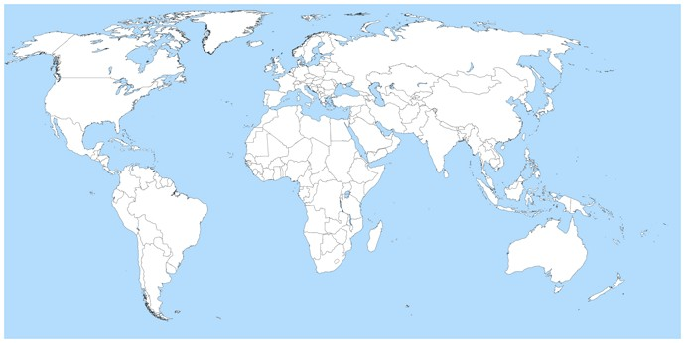
Вывод______________________________________________________________________________________________________________________________________________________________________________________________________________________________________________________________________________________________________________________________________________________________________________________________________________________________________________________________________________________________________________________________________________________

Практическая работа №5
«Составление картосхемы международных экономических связей Австралии»
Дата «____» ______________________ 20___ г.
Ход работы:
1. На контурной карте мира заштрихуйте территорию Австралии и подпишите ее название
2. Используйте дополнительные источники информации и установите основные статьи экспорта и импорта Австралии
3. Изучите карты атласа, картосхемы (рис.22-25, 28, 31-32 на стр.137, 138, 142, 154-156) и определите направления внешних торговых связей страны
4. Нанесите стрелками разного цвета основные пути австралийского экспорта
5. Нанесите стрелками другого вида и цвета основные пути австралийского импорта
6. Подпишите красным цветом названия крупнейших стран-поставщиков товаров в Австралию, а синим цветом – получателей товаров из Австралии
7. Сделайте вывод о главных внешнеэкономических партнерах Австралии и о структуре импорта и экспорта страны
Статьи экспорта | Статьи импорта

Вывод:___________________________________________________________________________________________________________________________________________________________________________________________________________________________________________________________________________________________________________________________________________________________________________________________

Практическая работа №6
«Составление прогноза экономического развития стран Африки»
Дата «____» ______________________ 20___ г.
Ход работы:
1. Изучите карты атласа, используйте дополнительные источники информации, заполните таблицу.
Линия сравнения | Египет | Либерия
ЭГП

Природные ресурсы

Демографическая ситуация

Отрасли хозяйства, имеющие наилучшие перспективы развития

Проблемы, которые предстоит решить для успешного развития хозяйства

Практическая работа №7
«Сравнение двух макрорайонов США»
Дата «____» ______________________ 20___ г.
Ход работы:
1. Прочитайте текст на стр.321-325 учебника, используйте дополнительные источники информации и заполните таблицу.
Линия сравнения | Северо-Восток | Юг
Площадь, географическое положение, штаты (входящие в состав)
Природные ресурсы
Особенности населения
Отрасли специализации и их центры
Специализация сельского хозяйства
Вывод: ______________________________________________________________________________________________________________________________________________________________________________________________________________________________________________________________________________________________________________________________________________________________________________________________________________________________________________________________________________

Практическая работа №8
«Составление программы освоения новой территории Канады»
Дата «____» ______________________ 20___ г.
Ход работы:
1. Изучите карты атласа, используйте дополнительные источники информации и составьте программу освоения новой территории Канады по плану
План
ЭГП

Природные ресурсы

Необходимость освоения данной территории

Проблемы освоения региона

Наиболее перспективные направления отраслей хозяйства
Влияние освоения данной территории на экономическое и социальное развитие страны в целом
2. Отметьте на контурной карте район нового освоения
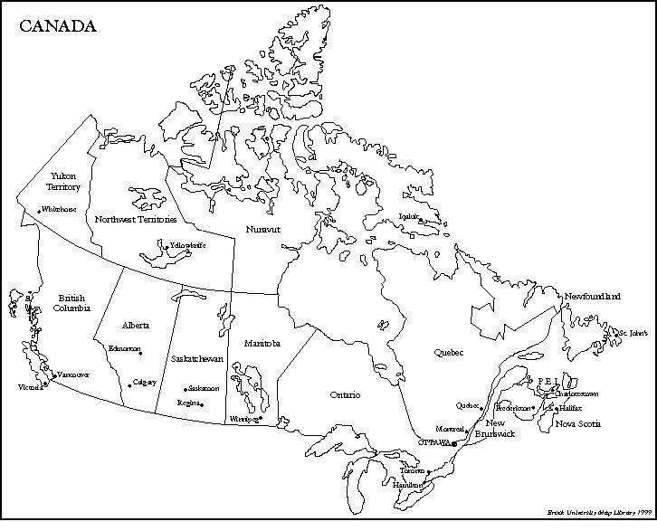

Практическая работа №9
«Сравнительная характеристика двух стран Латинской Америки».
Дата выполнения «____» ______________________________ 202___г.
Ход работы:
- Используя материалы учебника и дополнительной литературы, сравните Бразилию с любой страной Латинской Америки по плану. Заносите данные в таблицу.
План | Бразилия
ЭГП | Выгодное. Страна имеет приморское положение. Граничит со всеми странами материка, кроме Чили и Эквадора. Этол дает возможность развивать внешние экономические связи с соседями.
Природные условия и ресурсы | Природные условия благоприятные. Равнинный рельеф (Бразильское плоскогорье и Амазонская низменность), экваториальный и субэкваториальный климат с достаточным и избыточным увлажнением, температура воздуха не опускается ниже +20°С.  Страна обеспечена водными, земельными и лесными ресурсами. Здесь добывают железную, марганцевую, урановую руды, золото, бокситы, полиметаллические и титановые руды.
Хозяйство | По размерам промышленного производства страна занимает восьмое место в мире. Важное значение имеет горнодобывающая промышленность, черная и цветная металлургия. Страна входит в 10-ку стран по выработке электроэнергии, производству минеральных удобрений, хлопчатобумажных тканей и по размерам автомобильного парка. По мощности ГЭС страна на втором месте в мире. По экспорту авиационной техники страна уступает только компаниям «Боинг» и «Эйрбас».  Бразилия входит в первую пятерку стран мира по валовому сбору кукурузы, кофе, сои, сахарного тростника, хлопка-сырцы, по поголовью крупного рогатого скота.
Вывод | Бразилия занимает ключевые позиции в развивающемся мире

Практическая работа №10.
«Анализ и объяснение особенностей современного геополитического и геоэкономического положения России, тенденций их возможного развития»
Дата выполнения «___» _________________________________ 202___г.
Ход работы:
1.Работа с картой: обозначьте государственную границу РФ; подпишите названия государств, имеющих границы с Россией; подпишите название морей и океанов, омывающих ее территорию;
2.Опишите геополитическое и геоэкономическое положение России по плану;
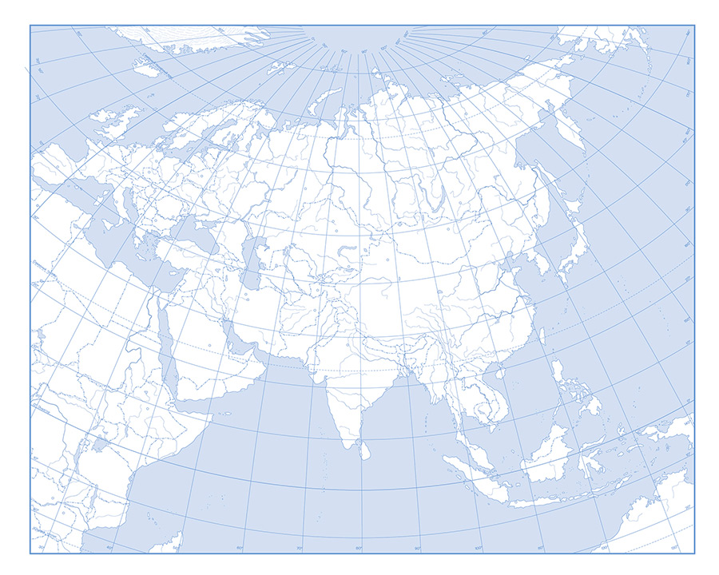

План | Характеристика
Географическое положение
Участие в международных, экономических и политических организациях
Выделение среди стран соседних государств союзных, враждебных и нейтральных государств

Практическая работа №11
«Определение роли России в производстве важнейших видов мировой промышленной продукции»
Дата выполнения «___». _____________________ 202___г.
Ход работы:
- Изучите картосхемы (рис. 21, 23, 25, 26 на стр. 137, 138, 142 учебника), проанализируйте данный таблиц №20-30 на стр. 411-415 учебника, используйте дополнительные источники информации, заполните таблицу «Место России в производстве продукции промышленности среди стран мира».
Вид продукции | Место России | Страны, опережающие Россию по производству данного вида продукции
Добыча нефти
Добыча природного газа
Добыча угля
Добыча железной руды
Выплавка стали
Производство автомобилей
Производство телевизоров
Общие размеры промышленного производства
Выработка электроэнергии
Производство первичного алюминия
Производство минеральных удобрений
Производство хлопчатобумажных тканей
По сбору зерновых
По размерам улова рыбы
По размерам автомобильного парка

